Описание предметной области

1.1. Характеристика ООО «Агромаш»
ООО «Агромаш» - небольшое предприятие с численностью персонала около 100 человек. Предприятие занимается изготовлением запчастей к автомобилям, ремонтом тракторов, ремонтом узлов к тракторам, ремонтом узлов к автомобилям, ремонтом и изготовлением запчастей к оборудованию для животноводства и кормопроизводства.
Для обеспечения производственной программы соответствующими материальными ресурсами на предприятии ООО «Агромаш» имеется несколько складов: склад ГСМ, склад готовой продукции, склад №1 и склад №2.
Кроме центральных заводских складов в структурных различных подразделениях организации могут быть кладовые, выполняющие функции промежуточных складов. Каждому складу приказом по предприятию присвоен постоянный номер, который указывается на всех документах, относящихся к операциям данного склада.
На складах материальные ценности размещают по секциям, а внутри них по группам в штабелях, ящиках, контейнерах, на стеллажах, полках, ячейках, поддонах, что обеспечивает быструю их приемку, отпуск и контроль соответствия фактического наличия установленным нормам запасом (лимиту).
На каждый номенклатурный номер материалов кладовщик заполняет материальный ярлык и прикрепляет его к месту хранения материалов. В ярлыке указывают наименование материалов, номенклатурный номер, единицу измерения, цену и лимит наличия материалов.
Учет движения и остатков материалов осуществляют в карточках учета материалов форма №М-17 (Приложение А). На каждый номенклатурный номер открывают отдельную карточку. При первом поступлении какого-либо материала кладовщик извещает бухгалтера. Бухгалтер открывает карточку, регистрирует ее в оборотной ведомости и под роспись в ведомости выдает кладовщику. В карточках указывают наименование материала, номенклатурный номер, размер, сорт, место хранения, единица измерения, учетная цена, балансовый счет, норма запаса и другие данные.
Запись в карточках кладовщик делает на основания первичных документов в день совершения операций.
После каждой записи по поступлению или выбытию материалов в карточке вносится остаток по материалу данного вида. Совокупность всех складских карточек составляют складскую картотеку. В картотеке карточки размещают по учетным группам – по однородным материалам (металлы, строительные материалы, запасные части, канцелярские товары и тому подобное).
Для оформления отпуска материалов, систематически потребляемых при изготовлении продукции, а также для текущего контроля за соблюдением установленных лимитов отпуска материалов на производственные нужды оформляются лимитно-заборные карты (Приложение Б). Такая карта является оправдательным документом для списания материальных ценностей со склада. Лимитно-заборная карта выписывается в двух экземплярах на одно наименование материала (номенклатурный номер). Один экземпляр до начала месяца передается структурному подразделению - потребителю материалов, второй - складу. Отпуск материалов в производство осуществляется складом при предъявлении представителем структурного подразделения своего экземпляра лимитно-заборной карты.
Кладовщик отмечает в обоих экземплярах дату и количество отпущенных материалов, после чего выводит остаток лимита по номенклатурному номеру материала. В лимитно-заборной карте расписывается кладовщик, а в лимитно-заборной карте склада - представитель структурного подразделения.
Материалы поступают в организацию от поставщиков путем приобретения за плату. Также возможно поступление из собственного производства, при демонтаже оборудования.
На поступающие от поставщиков материалы на основании сопроводительных документов (накладная, счет-фактура) на складе выписывают Приходный ордер (форма № М-4, Приложение В). Сведения из приходного ордера кладовщики заносят в Карточку учета материалов (форма № М-17, Приложение А).
Если при приемке материалов выявлено расхождение фактических данных с указанными в документах (количество, качество и т.д.) или сопроводительные документы отсутствуют (неотфактурованные поставки), то составляется Акт о приемке материалов (форма № М-7, Приложение Г), материалы приходуются комиссией по учетным ценам, при этом приходный ордер не оформляется. Сумму излишка материалов относят на увеличение задолженности поставщику или принимают на ответственное хранение, при выявлении недостачи по вине поставщика ему направляется претензия.
Если организация получает материалы на складе поставщика, то экспедитору (шоферу) выписывается Доверенность (по форме № М-2 или № М-2а, Приложение Д)
Поступление материалов на склад из собственного производства оформляют Требованием-накладной (форма № М-11, Приложение Ж). При поступлении материалов при демонтаже оформляется Акт по форме № М-35 (Приложение И).
После приемки материалов все документы передаются в бухгалтерию. В соответствие с Инструкцией по применению Плана счетов учет поступления материальных ценностей ведется по фактической стоимости приобретения (заготовления).
Для учета отпуска материалов сторонним организациям применяется накладная на отпуск материалов на сторону (форма № М-15, Приложение К). Накладную выписывает работник структурного подразделения в двух экземплярах на основании договоров (контрактов) и других соответствующих документов и по предъявлении получателем доверенности на получение ценностей, заполненной в установленном порядке.
Первый экземпляр передают складу как основание для отпуска материалов, второй - получателю материалов.
Отходы, образующиеся в подразделениях организации, собираются в установленном порядке и, сдаются на склады по сдаточным накладным (Приложение Л) с указанием их наименования и количества.
Учет отходов должен способствовать обеспечению контроля за их сохранностью и использованием.
В случае последующего использования отходов на изготовление изделий (деталей и т. д.) их отпуск в производство оформляется выпиской требований-накладных.
Списание материалов может осуществляться в следующих случаях:
- материалы пришли в негодность по истечении сроков хранения;
- материалы морально устарели;
- при выявлении недостач, хищений или порчи материалов, в том числе вследствие аварий, пожаров, стихийных бедствий и других чрезвычайных обстоятельств.
Подготовка необходимой информации для принятия руководством организации решения о списании материалов осуществляется комиссией с участием материально ответственных лиц.
В акте на списание материалов указывается:
  - наименование списываемых материалов и их отличительные признаки, количество;
  - фактическая себестоимость;
  - установленный срок хранения;
  - дата (месяц, год) поступления материалов;
  - причина списания;
  - информация о взыскании материального ущерба с виновных лиц.
Списанные материалы, использование которых возможно в хозяйственных целях (материалы с пониженными качественными характеристиками) или подлежащие сдаче в виде отходов (лом, ветошь и т. п.), приходуются на склад организации на основании акта на списание и накладной на внутреннее перемещение материальных ценностей.
Все первичные учетные документы по движению материалов на складах организации должны сдаваться в бухгалтерскую службу в установленные организацией сроки.
Для аналитического учета материалов на предприятии ООО «Агромаш» в бухгалтерии используется сальдовый метод учета.
Обобщение и группировка информации о движении материалов осуществляется в ведомостях движения материалов (накопительных ведомостях) ежемесячно, отдельно по каждому складу. Ведомости движения материалов составляются отдельно по приходу и расходу материалов. В ведомостях подсчитываются итоги оборотов за месяц (отчетный период) в разрезе групп материалов по субсчетам, синтетическим счетам по каждому складу.
Ежемесячно составляется сводная ведомость движения материалов, в которую переносятся итоги из ведомостей движения материалов по складам. В сводных ведомостях движения материалов приводятся также данные об остатках материальных ценностей на начало и конец месяца (отчетного периода) в разрезе групп материалов по соответствующим синтетическим счетам и субсчетам бухгалтерского учета.
Данные сводной ведомости движения материалов и накопительных ведомостей ежемесячно сверяются с данными аналитического учета.

1.2. Общая характеристика объекта управления
Объектом управления является процесс учета материалов в бухгалтерии и на складах. Схема информационных потоков, возникающих при этом процессе, представлена на рисунке 1.
Организации-Поставщики материалов
Бухгалтерия
Склад
Производственные цеха
Организации- Получатели материалов
накладная
счет-фактура
приходный ордер
карточка учета материалов
акт о приемке материалов
доверенность на получение материальных ценностей
требование-накладная
акт о демонтаже
договор
накладная
сдаточная ведомость
накладная
счет-фактура
акт о демонтаже
требование-накладная
сдаточная ведомость
лимтно-заборная карта
Рисунок 1 – Схема информационных потоков при ведении учета материалов
При приемке материалов на склад:
- от поставщиков входными документами являются накладная или счет-фактура. Если фактические данные соответствуют данным в документах, то на складе выписывают Приходный ордер (форма № М-4, Приложение В) и делают запись в Карточку учета материалов (форма № М-17, Приложение А). Если при приемке материалов выявлено расхождение фактических данных с указанными в документах (количество, качество и т.д.), то составляется Акт о приемке материалов (форма № М-7, Приложение Г), материалы приходуются комиссией по учетным ценам, при этом приходный ордер не оформляется.
- из собственного производства входным документом является Требование-накладная (форма № М-11, Приложение Ж). При поступлении материалов при демонтаже оформляется Акт по форме № М-35 (Приложение И). Отходы, образующиеся в подразделениях организации, собираются в установленном порядке и, сдаются на склады по сдаточным накладным (Приложение Л).
При отпуске материалов:
- сторонним организациям входным документов является накладная на отпуск материалов на сторону (форма № М-15, Приложение К).
- в производство входным документом является лимитно-заборная карта.
Информация может представляться как в виде документов в письменной форме, так и в электронном виде (на магнитных носителях или по каналам связи) при наличии гарантий их достоверности и защиты от несанкционированного доступа и искажений.
Основными входными документами являются:
- Накладная;
- Счет-фактура;
- Требование-накладная;
- Сдаточная накладная;
- Лимитно-заборная карта;
- Накладная на отпуск материалов на сторону.
Ввод данных может быть разрешен только после проверки наличия прав доступа лица к изменению базы данных. Только в этом случае может быть обеспечена защита информации. Поскольку ввод информации могут осуществлять различные категории пользователей, у каждой категории должен быть доступ только к части базы данных, и соответственно внесение изменений может быть разрешено только для определенной часть базы данных.
Ввод информации о движении материалов выполняется кладовщиком на складе. Здесь выполняется работа с документами. Если документы предоставляются в бумажном виде, то выполняется ручной ввод информации оператором. При ручном переводе данных на машинный носитель информации возможны ошибки вследствие разнообразных причин:
- ошибки при записи результатов в промежуточные документы;
- ошибки при считывании данных из промежуточных документов при вводе с клавиатуры,
- преднамеренное искажение данных.
Любая ошибка может привести либо к ошибке в расчетах, либо к более серьезным последствиям.
Выходными документами являются:
- Приходной ордер;
- Карточка учета материалов;
- Акт о приемке материалов.
Образцы бланков всех документов приведены в приложениях.

2.1. Информационная модель базы данных
Наглядно представить процесс циркуляции информации между категориями пользователей информационной системы при приемке материалов на склад от сторонних поставщиков можно с помощью информационной модели, представленной на рисунке 3, при приемке материалов из собственного производства – на рисунке 4. Процесс циркуляции информации при отпуске материалов со склада сторонним организациям – на рисунке 5, в производство – на рисунке 6.
Постащики
Склад
Бухгалтерия
Приходной ордер
Договор
Рисунок 3 – Информационная модель процесса приема материалов от поставщиков

Карточка Учета материалов
Договор
Цех
Склад
Бухгалтерия
Приходной ордер
Требование-накладная или Акт о демонтаже или сдаточная накладная
Рисунок 4 – Информационная модель процесса приема материалов из собственного производства

Карточка учета материалов
Требование-накладная или Акт о демонтаже или сдаточная накладная
Потребитель
Склад
Бухгалтерия
Приходной ордер
Рисунок 5 – Информационная модель процесса отпуска материалов сторонним организациям

Карточка учета материалов
Договор
Накладная на отпуск материалов

Цех
Склад
Бухгалтерия
Рисунок 6 – Информационная модель процесса отпуска материалов в производство

Карточка учета материалов
Лимитно-заборная ведомость
Таблица 1 Функциональные зависимости реквизитов документов
Название документа | Название реквизита | Функциональные зависимости
Карточка учета материалов | Номер
Карточка учета материалов | Структурное подразделение
Карточка учета материалов | Склад
Карточка учета материалов | Стеллаж
Карточка учета материалов | Ячейка
Карточка учета материалов | Марка
Карточка учета материалов | Сорт
Карточка учета материалов | Профиль
Карточка учета материалов | Размер
Карточка учета материалов | Номенклатурный номер
Карточка учета материалов | Единица измерения
Карточка учета материалов | Цена
Карточка учета материалов | Норма запаса
Карточка учета материалов | Срок годности
Карточка учета материалов | Поставщик
Карточка учета материалов | Наименование материала
Карточка учета материалов | Драгоценный материал
Карточка учета материалов | Наименование
Карточка учета материалов | Вид
Карточка учета материалов | Номенклатурный номер
Карточка учета материалов | Единица измерения
Карточка учета материалов | Количество
Карточка учета материалов | Номер паспорта
Карточка учета материалов | Движение материала
Карточка учета материалов | Дата
Карточка учета материалов | Номер документа
Карточка учета материалов | От кого получено или кому отпущено
Карточка учета материалов | Учетная единица выпуска
Карточка учета материалов | Приход
Карточка учета материалов | Расход
Карточка учета материалов | Остаток
Требование - накладная | Номер
Требование - накладная | Дата
Требование - накладная | Структурное подразделение (отправитель)
Требование - накладная | Вид деятельности (отправитель)
Требование - накладная | Структурное подразделение (получатель)
Требование - накладная | Вид деятельности (получатель)
Требование - накладная | Наименование (материала)
Требование - накладная | Номенклатурный номер
Требование - накладная | Единица измерения
Требование - накладная | Отпущено (количество)
Требование - накладная | Цена
Требование - накладная | Порядковый номер по складской картотеке
Требование - накладная | ФИО получателя
Требование - накладная | ФИО кладовщика
Приходный ордер | Номер
Приходный ордер | Структурное подразделение
Приходный ордер | Поставщик
Приходный ордер | Дата
Приходный ордер | Наименование материала
Приходный ордер | Сорт
Приходный ордер | Размер
Приходный ордер | Марка
Приходный ордер | Номенклатурный номер
Приходный ордер | Единица измерения
Приходный ордер | Количество
Приходный ордер | Цена
Приходный ордер | Номер карточки по складской картотеке
Лимитно-заборная карта | Номер
Лимитно-заборная карта | Наименование материала
Лимитно-заборная карта | Сорт
Лимитно-заборная карта | Размер
Лимитно-заборная карта | Марка
Лимитно-заборная карта | Номенклатурный номер
Лимитно-заборная карта | Дата
Лимитно-заборная карта | Количество
Лимитно-заборная карта | Лимит
Лимитно-заборная карта | Получатель
Приемо-сдаточная накладная | Номер
Приемо-сдаточная накладная | Номенклатурный номер
Приемо-сдаточная накладная | Наименование
Приемо-сдаточная накладная | Дата
Приемо-сдаточная накладная | количество
Приемо-сдаточная накладная | Сдал ФИО
Приемо-сдаточная накладная | Принял ФИО
Накладная на отпуск материалов на сторону | Наименование организации
Накладная на отпуск материалов на сторону | Наименование
Накладная на отпуск материалов на сторону | Сорт
Накладная на отпуск материалов на сторону | Размер
Накладная на отпуск материалов на сторону | Марка
Накладная на отпуск материалов на сторону | Единица измерения
Накладная на отпуск материалов на сторону | Количество
Накладная на отпуск материалов на сторону | Цена
Накладная на отпуск материалов на сторону | Дата
Накладная на отпуск материалов на сторону | Номер документа
Накладная на отпуск материалов на сторону | Порядковый номер записи в складской картотеке
Договор поставку | Дата
Договор поставку | Номер
Договор поставку | Поставщик
Договор поставку | Наименование материала
Договор поставку | Количество

В таблице 1 выделены следующие функциональные зависимости:
Номенклатурный номер – наименование материала
- единица измерения
- марка
- сорт
- профиль
- размер
- норма запаса
- драгоценные материалы.
Номер в картотеке – склад
- стеллаж
- ячейка
- количество
- срок годности
- материал
Наименование подразделения – вид деятельности
- материально ответственное лицо
Номер документа (на поставку или отпуск) – дата
- материал
- количество
- цена
- получатель
- поставщик.
С учетом выявленных функциональных зависимостей в данной предметной области можно выделить следующие объекты:
- Сторонние организации (название организации, юридический адрес, владелец)
- Материалы (номенклатурный номер, наименование, единица измерения, марка, сорт, профиль, размер, цена, норма запаса, срок годности, драгоценный материал)
- Драгоценный материал (наименование, вид, номенклатурный номер, единица измерения, количество, номер паспорта)
- Склад (название, материально ответственное лицо)
- Структурное подразделение (наименование, вид деятельности, материально ответственное лицо)
Выделенные информационные объекты предметной области связаны друг с другом бинарными связями различных видов.
Объекты могут быть связаны друг с другом связями вида «один – к - одному», «один – ко - многим» и «многие – ко многим».

Склад
Материал
Сторонние организации
Структурное подразделение
Драгоценный материал
хранится
n
n
содержит
n
n
n
n
поставляют
n
получают
n
n
n
закупают
передают
n
n
Рисунок 7 – Диаграмма «сущность-связь»
Наименование
Номенклатурный номер
ИНН
Наименование
Номенклатурный номер
На основе концептуальной модели предметной области может быть получена структура базу данных.
По правилам перехода от диаграммы «сущность – связь» к набору предварительных отношений получен следующий набор предвыарительных отношений:
Склад(Наименование, …)
Материал (номенклатурный номер, …)
Хранится(НаименованиеСклада, НоменклатурныйНомер, …)
ДрагоценныйМатериал(НоменклатурныйНомер, …)
СодержаниеДрагМатериалов(НоменклатурныйНомер.материала, НоменклатурныйНомерДрагМатериала, …)
СторонниеОрганизации(ИНН, …)
СтруктурноеПодразделение(Наименование, …)
Поставка(ИНН,НоменклатурныйНомер, …)
Закупка(ИНН, НоменклатурныйНомер, …)
Передают(Наименование, НоменклатурныйНомер, …)
Получают(Наименование, НоменклатурныйНомер, …)
Дополним набор предварительных отношений неключевыми атрибутами, получим следующий набор отношений
Склад(Наименование, МатериальноОтветственноеЛицо)
Материал (номенклатурный номер, наименование, единица измерения, марка, сорт, профиль, размер, норма запаса)
Хранится(НаименованиеСклада, НоменклатурныйНомер, номер в картотеке, цена, срок годности, количество, стеллаж, ячейка)
ДрагоценныйМатериал(НоменклатурныйНомер, Наиенование, единица измерения, вид)
СодержаниеДрагМатериалов(НоменклатурныйНомер.материала, НоменклатурныйНомерДрагМатериала, количество, номер паспорта)
СторонниеОрганизации(ИНН, Наименование, МатериальноОтветственное лицо)
СтруктурноеПодразделение (Наименование, вид деятельности, Материально Ответственное Лицо)
Поставка(ИНН,НоменклатурныйНомер, Дата, Количество, Цена, НаименованиеСклада, Документ)
Закупка(ИНН, НоменклатурныйНомер, Дата, Количество, НаименованиеСклада, Документ)
Передают(Наименование, НоменклатурныйНомер, Дата, Количество, Документ, НаименованиеСклада)
Получают(Наименование, НоменклатурныйНомер, Дата, Количество, Документ, НаименованиеСклада)
Отношения Поставка и Закупка, а также Передают и Получают содержат одинаковый набор реквизитов, поэтому чтобы устранить дублирование оставим по одной таблице из каждой пары. Логическая модель базы данных приведена в приложении Н.

Таблица 2 - Информационные объекты и их реквизитный состав
Наименование информационного объекта | Наименование реквизита | Имя реквизита в ИЛМ | Тип | Длина | Точность | Признак ключа
Sklad | Наименование | Name | S | 20 | - | *
Sklad | Материально Ответственное Лицо | FIO | S | 20 | -
Material | номенклатурный номер | Number | I | 6 | - | *
Material | наименование | Name | S | 20 | -
Material | единица измерения | EdIzm | S | 20 | -
Material | марка | Mark | S | 20 | -
Material | сорт | Sort | S | 1 | -
Material | профиль | Profil | S | 10 | -
Material | размер | Razmer | S | 20 | -
Material | норма запаса | Norma | D | 5 | 2
Hranit | Наименование Склада | Name | S | 20 | - | *
Hranit | НоменклатурныйНомер | Number | I | 6 | - | *
Hranit | Номер в картотеке | NumKart | I | 5 | -
Hranit | цена | Price | D | 5 | 2
Hranit | срок годности | Srok | Data
Hranit | стеллаж | Stell | I | 3 | -
Hranit | ячейка | NumK | I | 3 | -
Hranit | количество | Kol | D | 5 | 2
DragMet | номенклатурный номер | Number | I | 6 | - | *
DragMet | наименование | Name | S | 20 | -
DragMet | единица измерения | EdIzm | S | 20 | -
DragMet | Вид | Vid | S | 20 | -
SoderDrag | Номенклатурный Номер материала | NumM | I | 6 | - | *
SoderDrag | Номенклатурный Номер Драг Материала | NumDr | I | 6 | - | *
SoderDrag | количество | KolD | D | 3 | 2
SoderDrag | номер паспорта | NumPas | S | 10 | -
Org | ИНН | INN | S | 10 | - | *
Org | Наименование | Name | S | 20 | -
Org | Материально Ответственное лицо | FIO | S | 20 | -
Podrazd | Наименование | Name | S | 20 | - | *
Podrazd | Вид деятельности | VidD | S | 40 | -
Podrazd | Материально Ответственное лицо | FIO | S | 20 | -
PostZak | ИНН | INN | S | 10 | - | *
PostZak | НоменклатурныйНомер | Number | I | 6 | - | *
PostZak | Дата | DatP | Data
PostZak | Количество | Kol | D | 5 | 2
PostZak | Цена | Price | D | 5 | 2
PostZak | Наименование Склада | Name | S | 20 | -
PostZak | Документ | Doc | S | 30 | -
Peredacha | Наименование | Name | S | 20 | - | *
Peredacha | НоменклатурныйНомер | Number | I | 6 | - | *
Peredacha | Дата | DatP | Data
Peredacha | Количество | Kol | D | 5 | 2
Peredacha | Документ | Doc | S | 30 | -
Peredacha | НаименованиеСклада | Sklad | S | 20 | -

Приложение А

Карточка учета материалов

 |  |  |  |  |  |  |  |  |  |  |  |  |  |  |  |  | Типовая межотраслевая форма № М –17
 |  |  |  |  |  |  | Карточка № |  |  |  |  |  |  |  |  |  | Утверждена постановлением Госкомстата России
 |  |  |  |  |  |  | учета материалов |  |  |  |  |  |  |  |  |  | от 30.10.97 № 71а
 |  |  |  |  |  |  |  |  |  |  |  |  |  |  | Коды
 |  |  |  |  |  |  |  |  |  |  |  |  |  | Форма по ОКУД | 315008
Организация |  |  |  |  |  |  |  |  |  |  |  |  |  | по ОКПО | 36279727
 |  |  |  |  |  |  |  |  |  |  |  |  |  | Дата составления
Структурное подразделение
Структурное подразделение | Вид деятельности | Склад | Место хранения |  | Марка | Сорт | Профиль | Размер | Номенкла-турный номер | Единица измерения |  | Цена, руб. коп. | Норма запаса | Срок годности |  | Поставщик
Структурное подразделение | Вид деятельности | Склад | стеллаж | ячейка |  |  |  |  |  | код | наименова-ние
Наименование материала |  |  |  |  |  | Драгоценный материал (металл, камень)
 |  |  |  |  |  | наименование
 |  |  |  |  |  | наименование |  | вид | номенкла-турный номер | единица измерения |  |  | количест-во (масса) | номер паспорта
 |  |  |  |  |  |  |  | вид | номенкла-турный номер | код | наименование |  | количест-во (масса)
 |  |  |  |  |  | 1 |  | 2 | 3 | 4 | 5 |  | 6 | 7 |  | 8
Дата записи | Номер |  | От кого получено или кому отпущено |  |  |  |  | Учетная единица выпуска продукции (работ, услуг) |  |  | Приход | Расход |  | Остаток |  | Подпись, дата
Дата записи | документа | по порядку
1 | 2 | 3 | 4 |  |  |  |  | 5 |  |  | 6 | 7 |  | 8 |  | 9

Приложение Б

Лимитно-заборная карта
Типовая межотраслевая форма № М-8
Утверждена постановлением Госкомстата России
от 30.10.97 № 71а

ЛИМИТНО-ЗАБОРНАЯ КАРТА №

 |  |  | Коды
Форма по ОКУД |  |  | 0315005
Организация |  | по ОКПО

Дата  состав-  ления | Код  вида  операции | Вид  деятельности | Отправитель | Получатель | Корреспондирую-  щий счет |  | Учетная единица выпуска про-  дукции (работ, услуг)
Дата  состав-  ления | Код  вида  операции | Вид  деятельности | структурное  подразделение | структурное  подразделение | счет, субсчет | код анали-  тического учета | Учетная единица выпуска про-  дукции (работ, услуг)

Материальные ценности |  |  |  |  |  |  |  | Единица измерения
наименование, сорт, размер, марка |  |  |  |  |  |  | номенклатурный номер | код | наименование
 |  |  |  | Порядковый номер по  складской картотеке |  |  | Всего отпущено с учетом  возврата | Цена, руб. коп. | Сумма без учета НДС, руб. коп.
Лимит
Отпущено |  | Дата |  | Количество |  |  | Остаток лимита | Подпись заведующего складом или получателя

Оборотная сторона формы № М-8
 | Дата | Количество | Остаток лимита | Подпись заведующего складом  или получателя
Отпущено
Возращено

Руководитель подразделения, установившего лимит
 | (должность) |  | (подпись) |  | (расшифровка подписи)

Руководитель подразделения, получившего материальные ценности
 | (должность) |  | (подпись) |  | (расшифровка подписи)

Заведующий складом
 | (подпись) |  |  |  |  |  | (расшифровка подписи)
 |  | " |  | " |  |  |  | 20 |  | г.

Приложение В

Приходный ордер
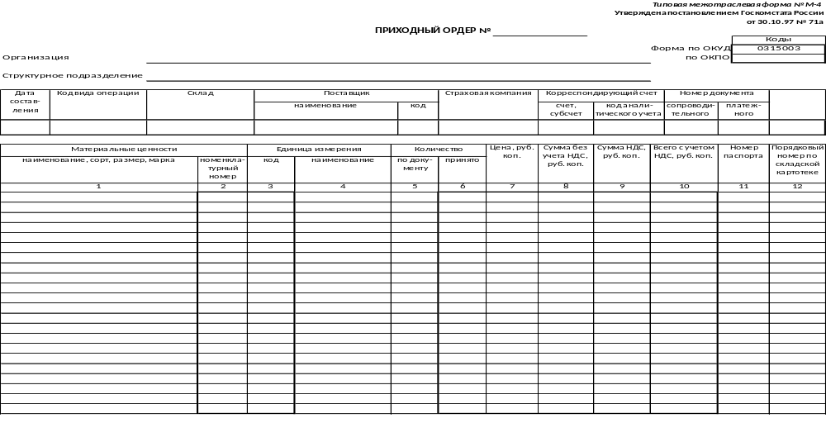
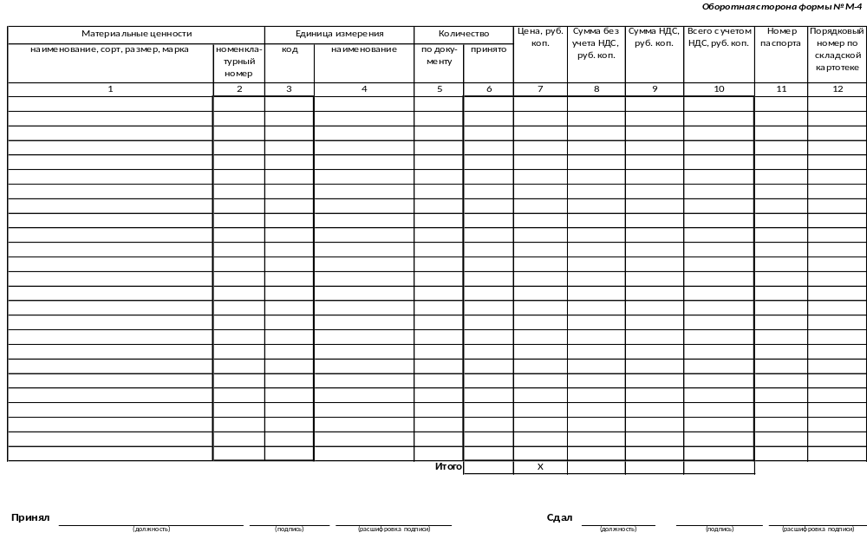

Приложение Г

Акт о приемке материалов
Типовая межотраслевая форма № М-7
Утверждена постановлением Госкомстата России
от 30.10.97 № 71а
УТВЕРЖДАЮ
 |  | должность
подпись |  |  |  |  |  | расшифровка подписи
« |  |  | » |  |  |  | 20 |  |  | г.

АКТ №
о приемке материалов
 |  |  |  | Коды
Форма по ОКУД |  |  |  | 0315004
Организация |  |  | по ОКПО
 |  | Дата составления

Место составления акта
Начало приемки |  |  |  |  |  | ч. |  |  |  |  | мин. Окончание приемки |  |  |  |  |  |  |  |  |  | ч. |  |  |  |  |  | мин.
Принят и осмотрен груз, прибывший по сопроводительным документам
Удостоверение о качестве (сертификат) № |  |  |  |  |  |  |  |  |  |  |  |  |  |  |  |  |  |  |  | со станции (пристани)
по сопроводительному транспортному документу № |  |  |  |  |  |  |  |  |  |  |  |  |  |  |  |  |  |  | « |  |  |  |  | » |  |  |  |  | 20 |  |  |  |  | г. в вагонах №
Отправитель
 |  | наименование, адрес, номер телефона
Поставщик
 |  | наименование, адрес, номер телефона
Получатель
 |  | наименование, адрес, номер телефона
Страховая компания
 |  |  |  | наименование, адрес, номер телефона
Дата отправки продукции со станции (пристани, порта) или со склада отправителя
Договор № |  |  |  |  | от « |  |  |  |  | » |  |  |  | 20 |  |  | г. на поставку продукции.
Дата и номер телефонограммы или телеграммы о вызове отправителя (заготовителя)

По сопроводительным транспортным документам значилось
Отметка об опломби-  ровании  груза | Количество мест | Вид  упаковки | Наименование продукции,  товара (груза) или номера контейнеров | Единица измере-  ния | Масса груза, т |  | Особые отметки отправителя по накладной
 |  |  |  |  | отправителя | дороги, пристани | Особые отметки отправителя по накладной
1 | 2 | 3 | 4 | 5 | 6 | 7 | 8
Дата и время, ч. мин.
Прибытия на станцию  (пристань, порт)  назначения | Выдачи груза  органом транспорта | Вскрытия вагона  и других транспортных  средств | Доставки на склад  получателя
1 | 2 | 3 | 4

2-я страница формы № М-7
Условия хранения продукции на складе получателя

Состояние тары и упаковки в момент осмотра продукции

Количество недостающей продукции определено

взвешиванием, счетом мест, обмером и т.п.

Другие данные

3-я страница формы № М-7
Код  вида  операции | Структурное подразделение | Вид  деятельности | Склад | Код  поставщика | Корреспондирующий счет |  | Номер сопроводи-  тельного документа
 |  |  |  |  | счет,  субсчет | код аналити-  ческого учета | Номер сопроводи-  тельного документа

Материальные  ценности |  | Единица  измерения |  | По документам |  |  |  | Фактически оказалось |  |  |  | Порядковый номер записи по складской картотеке | Брак и бой |  | Недостачи |  | Излишки |  | Номер паспорта
наименование | номенкла-  турный номер | код | наимено-  вание | сорт | количество | цена,  руб.коп. | сумма,  руб.коп. | сорт | количество | цена,  руб.коп. | сумма,  руб.коп. | Порядковый номер записи по складской картотеке | количество | сумма,  руб.коп. | количество | сумма,  руб.коп. | количество | сумма,  руб.коп.
1 | 2 | 3 | 4 | 5 | 6 | 7 | 8 | 9 | 10 | 11 | 12 | 13 | 14 | 15 | 16 | 17 | 18 | 19 | 20

4-я страница формы № М-7
Заключение комиссии:

Приложение. Перечень прилагаемых документов

С правилами приемки материальных ценностей по количеству, качеству и комплектности все члены комиссии ознакомлены и предупреждены, что они несут ответственность за подписание акта, содержащего данные, не соответствующие действительности.
должность |  | подпись |  | расшифровка подписи |  | номер и дата выдачи документа о полномочиях  и наименование организации, выдавшей документы
должность |  | подпись |  | расшифровка подписи |  | номер и дата выдачи документа о полномочиях  и наименование организации, выдавшей документы
должность |  | подпись |  | расшифровка подписи |  | номер и дата выдачи документа о полномочиях  и наименование организации, выдавшей документы

Материальные ценности приняты и оприходованы | « |  | » |  | 20 |  | г.

Коммерческий акт № |  | от « |  | » |  | 20 |  | г.

Заведующий складом
 | подпись |  | расшифровка подписи

Приложение Д

Доверенность
Типовая межотраслевая форма № М-2
Утверждена постановлением Госкомстата России
от 30.10.97 №71а
Номер  доверенности | Дата  выдачи | Срок  действия | Должность  и фамилия  лица,  которому  выдана  доверенность |  |  | Расписка в  получении  доверен-ности |  |  | Коды
 |  |  |  |  |  |  |  | Форма по ОКУД
 |  |  |  |  |  |  |  | по ОКПО
 |  |  |  |  |  |  | Л  и  н  и  я  о  т  р  е  з  а | Организация ___________________________  ДОВЕРЕННОСТЬ №  Дата выдачи "____" _________________________________________ 200__ г.  Доверенность действительна по "____" ____________________ 200__ г.  ___________________________________________________  наименование потребителя и его адрес  ___________________________________________________  наименование плательщика и его адрес  Р/cчёт № _______________________________________________  в _____________________________________________________________________  наименование банка  Доверенность выдана _____________________________________  фамилия, имя, отчество  _______________________________________________________________________  Паспорт: серия ____________________ № _______________  Кем выдан: _____________________________________________  _________________________________________
1 | 2 | 3 | 4 |  |  | 5 | Л  и  н  и  я  о  т  р  е  з  а
Поставщик |  | Номер и дата  наряда  (заменяющего  наряд  документа) или  извещения |  | Номер, дата  документа,  подтверждающего  выполнение  поручения |  |  | Л  и  н  и  я  о  т  р  е  з  а
6 |  | 7 |  | 8 |  |  | Л  и  н  и  я  о  т  р  е  з  а
Дата выдачи: _______________

На получение от _________________________
наименование поставщика
материальных ценностей по _______________________________________
наименование, номер, и дата документа
Оборотная сторона формы № М-2

Перечень материальных ценностей, подлежащих получению

Номер  п/п | Материальные  ценности | Ед.  изм. | Количество  (прописью)
1 | 2 | 3 | 4

Подпись лица, получившего доверенность _________________
удостоверяем:
Руководитель _____________ ( _______________ )
подпись расшифровка подписи
М.П.
Главный бухгалтер ________ ( _______________ )
подпись расшифровка подписи

Приложение Ж

Требование-накладная
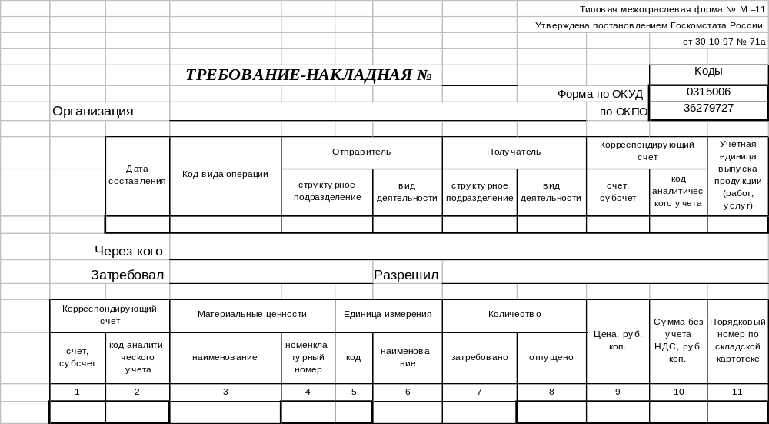

Приложение И

Акт об оприходовании материальных ценностей

Утверждаю
_________________________________
должность
_____________ ___________________
подпись расшифровка подписи
" " _________ 19 г.
АКТ N _____
ОБ ОПРИХОДОВАНИИ МАТЕРИАЛЬНЫХ ЦЕННОСТЕЙ,
ПОЛУЧЕННЫХ ПРИ РАЗБОРКЕ И ДЕМОНТАЖЕ
ЗДАНИЙ И СООРУЖЕНИЙ

+---------+
| Коды |
+---------+
Форма по ОКУД| 0315009 |
+---------+
Организация ____________________________________ по ОКПО|_________|
Заказчик _______________________________________ по ОКПО|_________|
Подрядчик ______________________________________ по ОКПО|_________|
+---------+
С привлечением оценочных организаций ________________________________
_____________________________________________________________________
+------------+--------+-------------+------------+-----+
|Дата состав-|Код вида| Структурное |Вид деятель-| |
| ления |операции|подразделение| ности | |
+------------+--------+-------------+------------+-----+
+------------+--------+-------------+------------+-----+
+--------------+-------------+----------+-----------+----------------+--+
|Корреспондиру-| Материальные|Единица |Получено |Передается под- | |
|ющий счет | ценности |измерения |при разбор-|рядчику для пов-| |
+-----+--------+------+------+------+---+ке и демон-|торного исполь- | |
|счет,|код ана-|наиме-|но- |наиме-|код| таже | зования | |
|суб- |литичес-|нова- |менк- |нова- | +-----+-----+-----+-----+----+ |
|счет |кого |ние, |латур-|ние | |коли-|коэф-|коли-|цена,|сум-| |
| |учета |сорт, |ный | | |чест-|фици-|чест-|руб. |ма, | |
| | |марка,|номер | | |во |ент |во |коп. |руб.| |
| | |размер| | | | |год- | | |коп.| |
| | | | | | | |ности| | | | |
+-----+--------+------+------+------+---+-----+-----+-----+-----+----+--+
| 1 | 2 | 3 | 4 | 5 | 6 | 7 | 8 | 9 | 10 | 11 |12|
+-----+--------+------+------+------+---+-----+-----+-----+-----+----+--+
+-----+--------+------+------+------+---+-----+-----+-----+-----+----+--+
+-----+--------+------+------+------+---+-----+-----+-----+-----+----+--+
+-----+--------+------+------+------+---+-----+-----+-----+-----+----+--+

--------------------Оборотная сторона формы N М-35-----------------------

+--------------+-------------+----------+-----------+----------------+--+
|Корреспондиру-| Материальные|Единица |Получено |Передается под- | |
|ющий счет | ценности |измерения |при разбор-|рядчику для пов-| |
+-----+--------+------+------+------+---+ке и демон-|торного исполь- | |
|счет,|код ана-|наиме-|но- |наиме-|код| таже | зования | |
|суб- |литичес-|нова- |менк- |нова- | +-----+-----+-----+-----+----+ |
|счет |кого |ние, |латур-|ние | |коли-|коэф-|коли-|цена,|сум-| |
| |учета |сорт, |ный | | |чест-|фици-|чест-|руб. |ма, | |
| | |марка,|номер | | |во |ент |во |коп. |руб.| |
| | |размер| | | | |год- | | |коп.| |
| | | | | | | |ности| | | | |
+-----+--------+------+------+------+---+-----+-----+-----+-----+----+--+
| 1 | 2 | 3 | 4 | 5 | 6 | 7 | 8 | 9 | 10 | 11 |12|
+-----+--------+------+------+------+---+-----+-----+-----+-----+----+--+
+-----+--------+------+------+------+---+-----+-----+-----+-----+----+--+
+-----+--------+------+------+------+---+-----+-----+-----+-----+----+--+
+-----+--------+------+------+------+---+-----+-----+-----+-----+----+--+
Итого | | Х | | Х | | |
+-----+-----+-----+-----+----+--+
Указанные в настоящем акте материальные ценности приняты и подлежат
оприходованию по счетам баланса заказчика, годные для производства работ
переданы подрядчику для повторного использования.

Заказчик Подрядчик
М.П. М.П.
_________ _______ ___________ _________ _______ ___________
должность подпись расшифровка должность подпись расшифровка
подписи подписи
_________ _______ ___________ _________ _______ ___________
должность подпись расшифровка должность подпись расшифровка
подписи подписи
_________ _______ ___________ _________ _______ ___________
должность подпись расшифровка должность подпись расшифровка
подписи подписи

Приложение К

Накладная на отпуск материалов на сторону
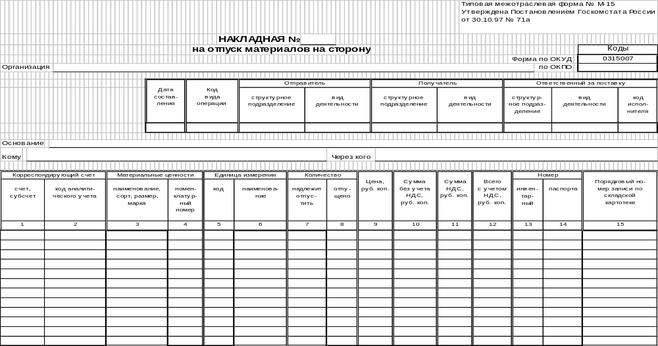
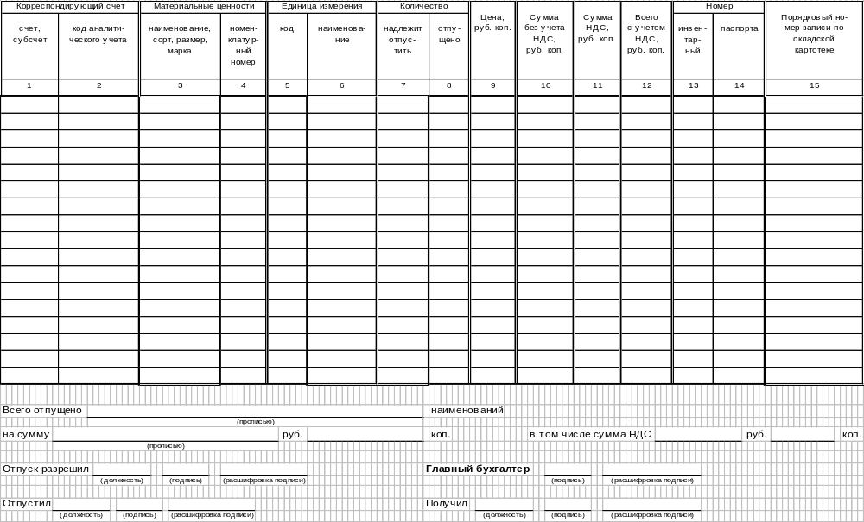

Приложение Л

Приемо-сдаточная накладная
Цех - сдатчик
__________________________ _____________________________
(предприятие, организация)
Склад - получатель
_____________________________

ПРИЕМО - СДАТОЧНАЯ НАКЛАДНАЯ N ________
за ____________ 200__ г.

--------------------------------
|Наименование|||||Подписи |
|изделия |||||ответственных|
| |||||лиц |
--------------------------------
-----------------------
|Номенклатурный||||||||
|номер ||||||||
-----------------------
*----------------------------------------------------
||Дата|Кол-во|Дата|Кол-во|Дата|Кол-во|Дата|Кол-во||||
*----------------------------------------------------
|| | | | | | | | ||||
*----------------------------------------------------
|| | | | | | | | ||||
*----------------------------------------------------
|| | | | | | | | ||||
*----------------------------------------------------
|| | | | | | | | ||||
*----------------------------------------------------
|| | | | | | | | ||||
*----------------------------------------------------
----------------------
|Итого ||||||||
----------------------
|Цена плановая||||||||
|Сумма ||||||||
----------------------

Сдал Получил ОТК

_____________ _______________ ________________

Приложение М

Диаграммы бизнес-процессов
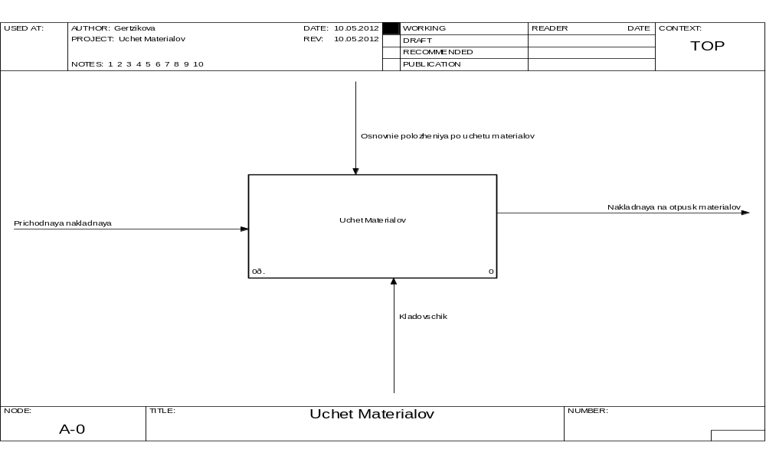
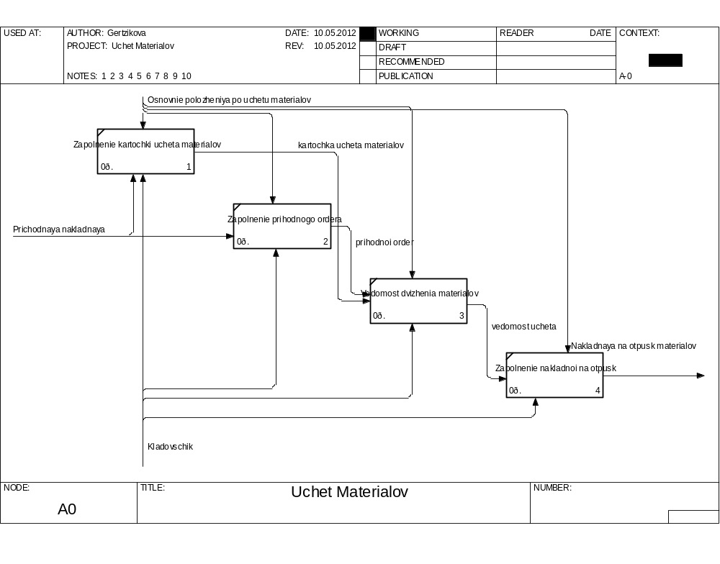

Приложение Н

Логическая модель базы данных
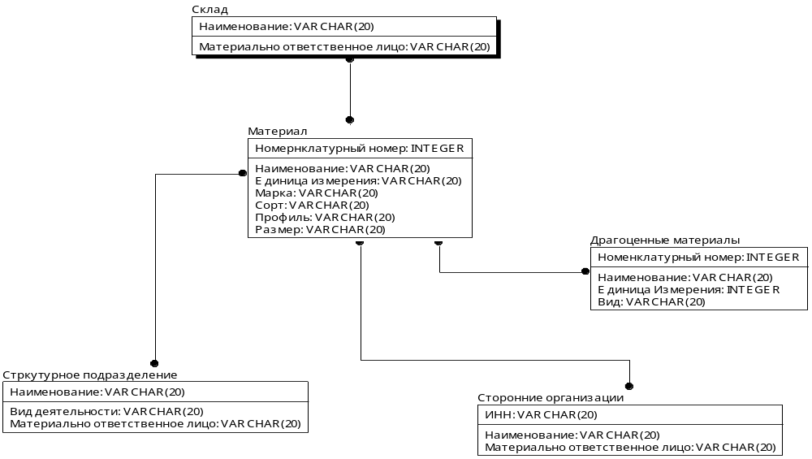

Приложение Р

Образцы выходных документов
Акт инвентаризации
Дата
Время

Наименование | Номенклатурный номер | Себестоимость | Сумма остатка | В наличии | По документам | Отклонение
… |  |  |  |  |  | =В наличии – По документам

Приходный ордер
Номер | Дата | Склад | Поставщик | Номер сопроводительного документа

Материальные ценности |  | Единица измерения | Количество |  | Цена | Сумма | Номер по складской картотеке
Наименование | Номенклатурный номер | Единица измерения | По документу | Принято | Цена | Сумма | Номер по складской картотеке

Ведомость по складу
Склад:
Номенклатура:

Наименование | Начальный остаток | Приход | Расход | Конечный остаток
 |  |  |  | Начальный остаток + Приход - Расход

Ведомость учета остатков по складу
Организация:
Склад:

Наименование | Номенклатурный номер | Единица измерения | Цена | Норма запаса | Остаток на ____
 |  |  |  |  | Количество | Сумма

Лимитно-заборная карта
Дата:
Отправитель: Склад №__
Получатель: Цех № ___

Материал |  |  |  | Единица измерения
Наименование, сорт, марка |  | Номенклатурный номер |  | Наименование
… | …
Лимит | Порядковый номер по складской картотеке |  | Всего отпущено с учетом возвратов | Цена | Сумма
Дата | Количество |  | Остаток лимита | ФИО материально-ответственного лица склала | ФИО материально-ответственного лица цеха
 |  |  | =Лимит- Количество

